**COLLEGIO DEL SAPERE CONCRESCENTE**

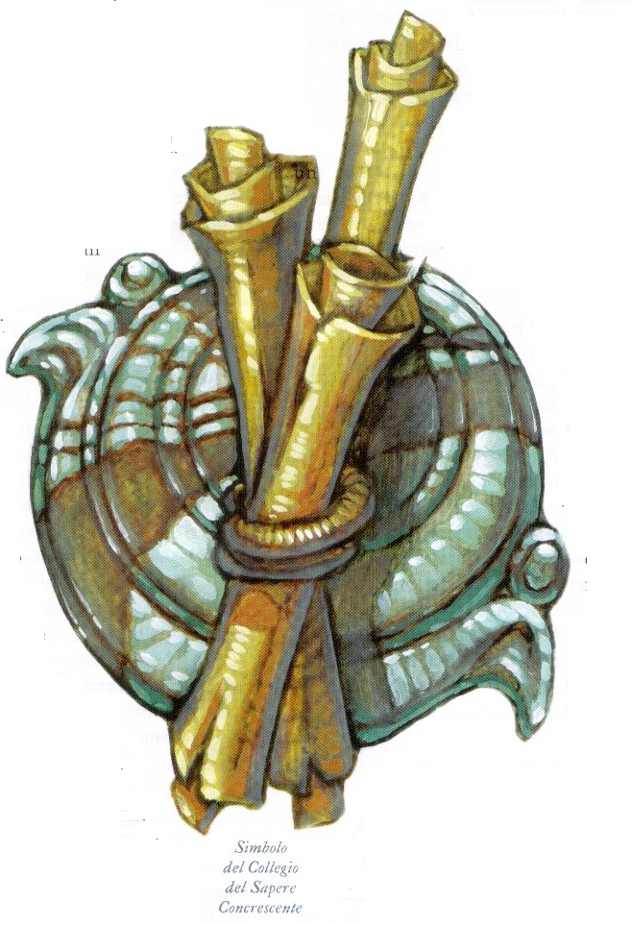Questo collegio bardico, uno dei più grandi esistenti, si concentra sull’acquisizione di conoscenze nascoste, in particolare della varietà storica o magica. I suoi membri sfogliano bramosamente tomi impolverati, nel tentativo di scoprire segreti su società morte da lungo tempo, strani rituali magici e altri argomenti insoliti. Ognuno è stato membro per dieci anni o più durante quel periodo di tempo si è dedicato ad almeno tre campi di studio. Questi tre amministratori non conducono più ricerche attive mentre si occupano di revisionare i ritrovamenti altrui, distribuiscono rapporti e mantengono la lista dei membri.

Le conoscenze storiche e magiche sono il pane quotidiano di questo collegio. Molti dei più grandi storici del mondo sono almeno membri aggiunti, e parecchi maghi potenti si sono uniti al collegio per ottenere l’accesso ai suoi testi magici. Lo studio della storia nel collegio ha una tendenza archeologica, e i membri si focalizzano sulla comprensione di linguaggi, architettura, rituali e capi di civilizzazioni dimenticate.

Tutti i ritrovamenti significativi dei membri, dalle nuove scoperte ai risultati di studi a lungo termine, sono fatti circolare tra i colleghi con specialità relative. Un membro che si specializza nella storia di Kreidikan potrebbe ricevere annotazioni redatte sul campo da una spedizione alle rovine di Kreidikan appena scoperte, una traduzione di un poema che menzione il re-stregone di Kreidikan e un frammento dell’incantesimo *fontana di sangue* preferito dai magi di Kreidikan, tutti nello stesso mese. Chi riceve esattamente i risultati di ricerche particolarmente importanti è attualmente il soggetto di un aspro dibattito: alcuni ricercatori sono furiosi poiché non hanno ricevuto copie di studi che consideravano vitali per la loro ricerca. Il collegio, inoltre, ha una rigorosa politica che proibisce di condividere risultati di ricerche con chiunque sia esterno al collegio. “Nessun occhio se non istruito” è il motto del collegio. “Finché non accumuliamo l’infinito” è il motto del collegio. Il Collegio del Sapere Concrescente mantiene un’amichevole rivalità con un gruppo simile, il Conclave della conoscenza. Tuttavia i membri trattano con freddezza i maghi “che vogliono solo copiare i nostri libri per gli incantesimi, non perché vogliono imparare qualcosa”.

**Unirsi al Collegio del Sapere Concrescente:** I candidati a essere membri devono superare una serie di esami per ottenere l’ammissione. Ogni esame è unico, composto di domande poste da collegiali con specialità simili a quella richiesta dal candidato. Siccome colo che contribuiscono all’esame hanno la tendenza ed essere dispersi ovunque per il territorio, il collegio può impiegare mesi per preparare un esame e anche più tempo perché i contribuenti lo valutino. Quanti hanno contribuito alle domande dell’esame, hanno l’autorità esclusiva per ammettere un candidato, e sono noti collegiali particolarmente meschini che hanno creato domande incredibilmente difficili solo per tenere i giovani aspiranti fuori dalle loro discipline preferite.

Superare un tipico esame richiede le seguenti prove di abilità effettuate con successo: Conoscenze (arcane) CD 25, Conoscenze (storia) CD 25, e Conoscenze (architettura e ingegneria) CD 15 o Conoscenze (geografia) CD 15. Inoltre il candidato deve essere in grado di leggere e scrivere almeno linguaggio oscuro. In base alla specialità desiderata, le CD potrebbero essere superiori o inferiori. E’ permesso ritentare ma solo per richiedere una specialità diversa.

La quota di associazione iniziale sono 500 MO, che serve per pagare la creazione e la valutazione dell’esame. Le quote annuali sono 250 MO; i collegiali attivi spendono molto di più di questo per le loro ricerche, la corrispondenza con altri membri e le occasionali riunioni regionali.

**Benefici del personaggio:** Il più grande vantaggio di cui i membri di questo collegio usufruiscono è l’accesso ai volumi di ricerche che i suoi iscritti producono ogni anno. A meno che in qualche modo non si siano fatti dei nemici all’interno del collegio, i membri possono contare sul fatto di ricevere notizie anticipate di ogni scoperta compiuta nei loro campi.

I membri che pongono domande specifiche hanno anche il diritto di chiedere informazioni a membri esterni alle loro specialità. Rispondere a queste richieste d’informazioni raramente è una priorità, però, soprattutto se non viene fornita una motivazione per la richiesta.

**Tipico membro:** La maggior parte dei membri del collegio sono bardi e machi di livello medio ed esperti con gradi massimi in parecchie abilità Conoscenze. Ogni membro sceglie un’area di conoscenza (come “Il Secondo Impero di Qirtaia” o “La Magia Morta Vordhavian”) come specialità quando entra in collegio, ma questa scelta può essere cambiata al massimo una volta l’anno. Gli amministratori aggiornano la lista dei membri e delle specialità annualmente e fanno circolare questo documento, chiamato “annuario”, tra i membri attuali.

**Classi di prestigio:** Maghi e chierici che diventano membri del collegio generalmente aspirano ad acquisire livelli nella classe di prestigio del maestro del sapere. I bardi seguono talvolta la classe del maestro del sapere, ma più spesso aspirano alla classe di prestigio dell’artista, nella speranza di continuare lo sviluppo delle loro capacità musicali mentre si concentrano sulle loro doti di conoscenza e magia.

**Sapere della gilda:** Il collegio concentra la propria attenzione sull’acquisizione delle conoscenze sviluppate da altri piuttosto che eseguire gesta specifiche o intraprendere missioni eroiche. Sebbene alcuni dei membri più giovani dell’organizzazione rimangano avventurieri attivi allo scopo di cercare e recuperare tomi perduti, pergamene e altre collezioni di conoscenze, molti dei membri della gilda trascorrono la maggior parte del loro tempo in tranquilli studi.

1. TIPO: Università
2. QG: Settore 4
3. ALLINEAMENTO: NB
4. DIMENSIONI: Media (Le organizzazioni medie non esistono nei piccoli insediamenti.)
5. POPOLAZIONE, RISORE E DEMOGRAFIA:
   1. **Piccolo insediamento:**
      1. Membri dell’organizzazione: Nessuno
   2. **Borgo**
      1. Membri dell’organizzazione: 2 (Quelli presenti in “quell’insediamento” non quelli totali)
      2. Limite MO: 50 (MO i membri dell’insediamento può permettersi di spendere in una settimana, per un qualsiasi oggetto o come ricompensa per una quest.)
      3. MO in contanti: 5
   3. **Villaggio**
      1. Membri dell’organizzazione: 3
      2. Limite MO: 100
      3. MO in contanti: 15
   4. **Piccolo paese**
      1. Membri dell’organizzazione: 6
      2. Limite MO: 400
      3. MO in contanti: 120
   5. **Grande paese**
      1. Membri dell’organizzazione: 20
      2. Razze: Stesse della comunità
      3. Limite MO: 1500
      4. MO in contanti: 250
   6. **Piccola città**
      1. Membri dell’organizzazione: 40
      2. Limite MO: 7’500
      3. MO in contanti: 1500
   7. **Grande città**
      1. Membri dell’organizzazione: 98
      2. Limite MO: 20’000
      3. MO in contanti: 9800
   8. **Metropoli**
      1. Membri dell’organizzazione: 135
      2. Limite MO: 50’000
      3. MO in contanti: 33’750